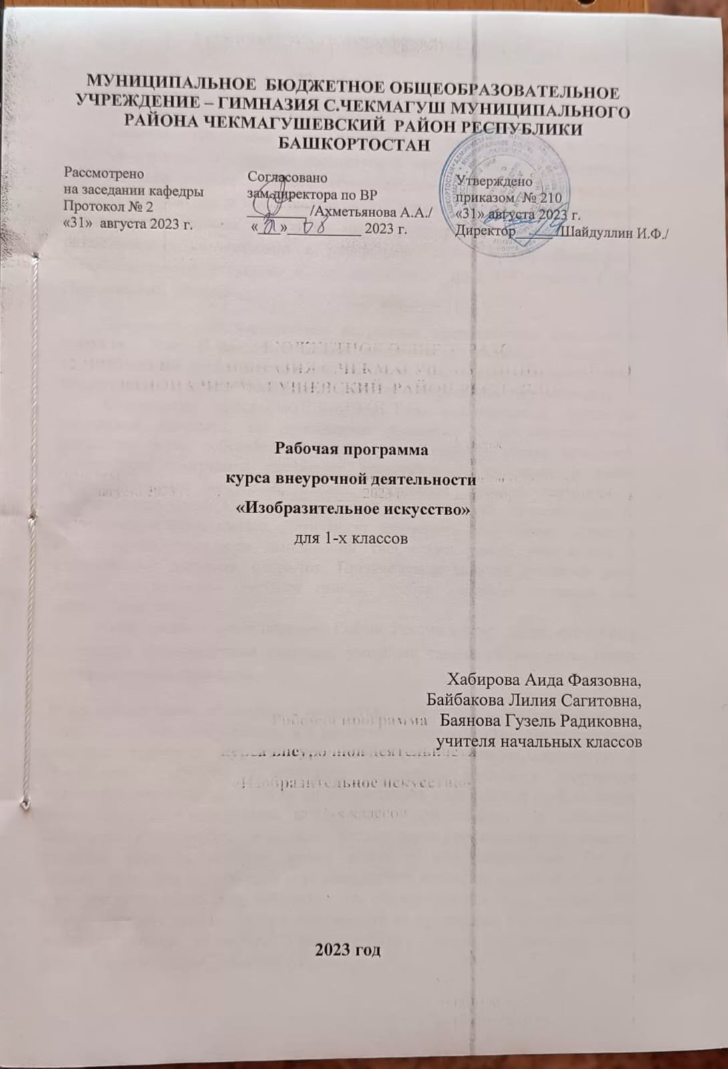

Пояснительная записка.

Рабочая программа по внеурочной деятельности к курсу «Изобразительное искусство» составлена в соответствии с требованиями Федерального государственного образовательного стандарта начального общего образования и представляет собой вариант программы внеурочной деятельности. Рабочая программа имеет предметную направленность и разработана в соответствии с программой курса Б. М. Неменского «Изобразительное искусство и художественный труд 1-9 классы» ( М.: Просвещение, 2006 г.)
Программа «Изобразительное искусство» предназначена для детей в возрасте 7лет с разной степенью одаренности, имеющих интерес к художественной деятельности и направлена на обеспечение дополнительной теоретической и практической подготовки по изобразительному искусству.
Содержание программы нацелено на формирование культуры творческой личности, на приобщение учащихся к общечеловеческим ценностям через собственное творчество и освоение опыта прошлого. Содержание программы расширяет представления учащихся о видах изобразительного искусства, стилях, формирует чувство гармонии и эстетического вкуса. Актуальность данной программы обусловлена также ее практической значимостью. Дети могут применить полученные знания и практический опыт при выполнении творческих работ, участвовать в изготовлении рисунков, открыток. Предлагаемые занятия основной упор делают на изучение цветовой гаммы, подбор цветовых оттенков при выполнении работ.
Наше время – время перемен. Сейчас России нужны люди, способные принимать нестандартные решения, умеющие творчески мыслить, смело высказывающие свои идеи.
В настоящее время абсолютной ценностью личностно - ориентированного образования является ребёнок, и в качестве глобальной цели рассматривают человека культуры, как личность свободную, гуманную, духовную и творческую. «Чтобы у младшего школьника развилось творческое мышление, необходимо, чтобы он почувствовал удивление и любопытство, повторил путь человечества в познании, удовлетворил с аппетитом возникшие потребности в записях. Только через преодоление трудностей, решение проблем, ребёнок может войти в мир творчества» (М. Р. Львов). Полюбив то, что тебя окружает, лучше поймешь и оценишь то, что присуще всему народному искусству, что объединяет все виды, увидишь то, что их отличает друг от друга в зависимости от природных условий, занятий местных жителей, их вкусов. Учащиеся будут учиться рисовать красками, лепить из пластилина, работать с бумагой.
Большой мир искусства откроет детям свои тайны!
Цель программы - формирование художественной культуры учащихся как неотъемлемой части культуры духовной.
Задачи преподавания изобразительного искусства :
- формирование у учащихся нравственно-эстетической отзывчивости на прекрасное и безобразное в жизни и в искусстве;
- формирование художественно-творческой активности школьников;
- овладение образным языком изобразительного искусства посредством формирования художественных знаний, умений и навыков.

Формирование нравственно-эстетической отзывчивости рассматривается как педагогический процесс, направленный на развитие осознанного отношения детей к окружающему миру и умения выражать его как в словесной форме, так и художественными средствами. Учитель строит занятия таким образом, чтобы от урока к уроку школьники учились видеть в природе многообразие формы и цвета, ценить красоту простых, обыденных явлений.
Формирование нравственно-эстетической отзывчивости происходит не только в процессе восприятия окружающей природы, но и в ходе практической деятельности, при восприятии произведений художников (подлинники, слайды, репродукции), при обсуждении творческих работ одноклассников. В результате формирования эмоционально-оценочного отношения к работам одноклассников, к собственному творчеству принимает новые формы и художественно-творческая активность учащихся.
Формирование художественно-творческой активности учащихся в области изобразительной деятельности позволяет им раскрыться, овладеть различными приемами творческой деятельности. В этом возрасте для ребенка является проблемой
письмом, и преодолеть эти трудности поможет графическая работа карандашом, палочкой и тушью, углем и грифелем, работа в мелкой пластике, развивающая пальцы. Живописное освоение листа большого формата с помощью гуашевых красок и широкой кисти помогает раскрепоститься и учит легко работать кистью во всех направлениях, свободно координируя движения руки.
Художественно-творческая активность детей не только направлена на создание творческого произведения, но и находит проявление в момент вынашивания замысла, в процессе обсуждения будущей работы. Часто сам разговор, непосредственно предваряющий практическую деятельность, является толчком, рождающим художественный образ в детском творчестве. Стимулируют рождение художественного образа музыкальный, литературный и визуальный материал.
Овладение образным языком изобразительного искусства посредством формирования художественных знаний, умений и навыков происходит не только в процессе практической деятельности ребенка, но и на подготовительном этапе, связанном с восприятием окружающей действительности, произведений искусства, в результате обсуждения детских работ, а также в процессе усвоения способов работы с различными художественными материалами, демонстрируемых учителем на уроке. В работе с учащимися необходимо идти от образа, от эмоционального насыщения каждой темы. Даже задания, связанные с постижением цвета, характера графической линии, освоением технических приемов работы кисточкой, палочкой, карандашом, в первую очередь должны иметь нравственно-эмоциональную нагрузку.

Материал курса «Изобразительное искусство» представлен в программе следующими содержательными линиями:
- живопись,
- графика,
- скульптура,
- народное и декоративно-прикладное искусство,

Занятия по этим содержательным линиям распределены в течение учебного курса. Наряду с групповой формой работы, во время занятий осуществляется индивидуальный и дифференцированный подход к детям. Каждое занятие состоит из двух частей – теоретической и практической. Теоретическую часть педагог планирует с учётом возрастных, психологических и индивидуальных особенностей обучающихся. Практическая часть состоит заданий и занимательных упражнений для развития пространственного и логического мышления.

Занятия построены следующим образом:
- Организационный момент. Проверка готовности класса к уроку.
- Беседа по теме урока. Активизация мыслительной деятельности учащихся, подготовка к выполнению заданий основной части.
- Основная часть. Творческая практическая деятельность учащихся.
- Итог урока. Выставка и анализ работ. Обобщение темы урока.

Принципы, лежащие в основе построения рабочей программы:
- личностно-ориентированные: разностороннее, свободное и творческое развитие ребенка,
- дидактические: наглядность, связь теории с практикой,
- творчества (креативности) : предполагает максимальную ориентацию на творческое начало в учебной деятельности обучающегося приобретение ими собственного опыта творческой деятельности, умение создавать новое, находить нестандартные решения,
- деятельностно-ориентированные: деятельности, освоение учениками знаний, умений, навыков преимущественно в форме практической творческой деятельности.
- вариативности предполагает развитие у детей вариативного мышления, т.е. понимания возможности различных вариантов решения задачи и умения осуществлять систематический перебор вариантов. Этот принцип снимает страх перед ошибкой, учит воспринимать неудачу не как трагедию, а как сигнал для её исправления.

Ценностные ориентиры содержания данного курса:

Ценность жизни – признание человеческой жизни и существования живого в природе и материальном мире в целом как величайшей ценности, как основы для подлинного художественно-эстетического, эколого-технологического сознания.
Ценность природы основывается на общечеловеческой ценности жизни, на осознании себя частью природного мира - частью живой и неживой природы. Любовь к природе означает прежде всего бережное отношение к ней как к среде обитания и выживания человека, а также переживание чувства красоты, гармонии, её совершенства, сохранение и приумножение её богатства, отражение в художественных произведениях, предметах декоративно-прикладного искусства.
Ценность человека как разумного существа, стремящегося к добру, самосовершенствованию и самореализации, важность и необходимость соблюдения здорового образа жизни в единстве его составляющих: физическом, психическом и социально-нравственном здоровье.
Ценность добра – направленность человека на развитие и сохранение жизни, через сострадание и милосердие, стремление помочь ближнему, как проявление высшей человеческой способности - любви.
Ценность истины – это ценность научного познания как части культуры человечества, разума, понимания сущности бытия, мироздания.
Ценность семьи как первой и самой значимой для развития ребёнка социальной и образовательной среды, обеспечивающей преемственность художественно-культурных, этнических традиций народов России от поколения к поколению и тем самым жизнеспособность российского общества.
Ценность труда и творчества как естественного условия человеческой жизни, потребности творческой самореализации, состояния нормального человеческого существования.
Ценность свободы как свободы выбора человеком своих мыслей и поступков, но свободы естественно ограниченной нормами, правилами, законами общества, членом которого всегда по всей социальной сути является человек.
Ценность социальной солидарности как признание прав и свобод человека, обладание чувствами справедливости, милосердия, чести, достоинства по отношению к себе и к другим людям.
Ценность гражданственности – осознание человеком себя как члена общества, народа, представителя страны и государства.
Ценность патриотизма - одно из проявлений духовной зрелости человека, выражающееся в любви к России, народу, малой родине, в осознанном желании служить Отечеству.
Ценность человечества как части мирового сообщества, для существования и прогресса которого необходимы мир, сотрудничество народов и уважение к многообразию их культур.

Срок реализации программы – 1 год.
Место проведения занятий – учебный кабинет. Возраст детей, участвующих в реализации программы - 7 лет.

Планируемые результаты освоения обучающимися программы внеурочной деятельности:
1. Раскрытие творческого потенциала школьников.
2. Умение воплощать в живописных работах свои собственные впечатления.
3. Создавать прекрасное своими руками.
4. Ценить свой труд, уважать чужой.
5. Уметь применять теоретические знания на практике.
6. Уметь пользоваться художественным материалом.
Возрастные особенности достижения результатов воспитания
- При организации внеурочной деятельности младших школьников необходимо учитывать, что, поступив в 1 класс, дети особенно восприимчивы к новому знанию, стремятся понять новую для них школьную реальность. Педагогу необходимо поддержать эту тенденцию, обеспечить используемыми формами внеурочной деятельности достижение ребенком первого уровня результатов.
Личностные, метапредметные и предметные результаты
освоения программы.

Личностными результатами изучения программы является формирование следующих умений:
- оценивать жизненные ситуации (поступки, явления, события) с точки зрения собственных ощущений (явления, события), в предложенных ситуациях отмечать конкретные поступки, которые можно оценить как хорошие или плохие;
- называть и объяснять свои чувства и ощущения от созерцаемых произведений искусства, объяснять своё отношение к поступкам с позиции общечеловеческих нравственных ценностей;
- самостоятельно определять и объяснять свои чувства и ощущения, возникающие в результате созерцания, рассуждения, обсуждения, самые простые общие для всех людей правила поведения (основы общечеловеческих нравственных ценностей);
- в предложенных ситуациях, опираясь на общие для всех простые правила поведения, делать выбор, какой поступок совершить.

Метапредметными результатами изучения программы является формирование следующих универсальных учебных действий (УУД).
Регулятивные УУД:
- определять и формулировать цель деятельности на уроке с помощью учителя;
проговаривать последовательность действий на уроке;
- учиться высказывать своё предположение (версию) ;
- с помощью учителя объяснять выбор наиболее подходящих для выполнения задания материалов и инструментов;
- учиться готовить рабочее место и выполнять практическую работу по предложенному учителем плану с опорой на образцы, рисунки учебника;
- выполнять контроль точности разметки деталей с помощью шаблона;
Средством для формирования этих действий служит технология продуктивной художественно-творческой деятельности.
- учиться совместно с учителем и другими учениками давать эмоциональную оценку деятельности класса на уроке.
Средством формирования этих действий служит технология оценки учебных успехов.
Познавательные УУД:
- ориентироваться в своей системе знаний: отличать новое от уже известного с помощью учителя;
- добывать новые знания: находить ответы на вопросы, используя свой жизненный опыт и информацию, полученную на уроке;
- перерабатывать полученную информацию: делать выводы в результате совместной работы всего класса;
- перерабатывать полученную информацию: сравнивать и группировать предметы и их образы;
- преобразовывать информацию из одной формы в другую – изделия, художественные образы.

Коммуникативные УУД:
- донести свою позицию до других: оформлять свою мысль в рисунках, доступных для изготовления изделиях;
- слушать и понимать речь других.
Средством формирования этих действий служит технология продуктивной художественно-творческой деятельности. Совместно договариваться о правилах общения и поведения в школе и следовать им.

Предметными результатами изучения программы является формирование следующих знаний и умений.
Иметь представление об эстетических понятиях: эстетический идеал, эстетический вкус, мера, тождество, гармония, соотношение, часть и целое.
По художественно-творческой изобразительной деятельности:
знать особенности материалов (изобразительных и графических), используемых учащимися в своей деятельности, и их возможности для создания образа. Линия, мазок, пятно, цвет, симметрия, рисунок, узор, орнамент, плоскостное и объёмное изображение, рельеф, мозаика.
Уметь реализовывать замысел образа с помощью полученных на уроках изобразительного искусства знаний.
По трудовой (технико-технологической) деятельности учащиеся 1 классов научатся:

- высказывать простейшие суждения о картинах и предметах декоративно- прикладного искусства ( что больше всего понравилось , почему, какие чувства, переживания может передать художник);
-стремиться верно и выразительно передавать в рисунке простейшую форму, основные пропорции, общее строение и цвет предметов;
-без напряжения проводить линии в нужных направлениях, не вращая при этом лист бумаги;
-использовать формат листа ( горизонтальный, вертикальный) в соответствии с задачей и сюжетом;
-использовать навыки компоновки;
-передавать в рисунках на темы и иллюстрациях смысловую связь элементов композиции, отражать содержание литературного произведения;
-передавать пространственное отношение ( изображать на листе бумаги основание более близких предметов ниже, дальних – выше, ближние предметы крупнее равных им, но удаленных и т.д.);
-применять приемы рисования кистью, пользоваться палитрой, использовать художественную выразительность материалов ( акварель, гуашь, пастель, тушь и др.), уметь ровно и аккуратно закрасить поверхность в пределах намеченного контура;
-менять направление штриха, линии. Мазка согласно форме;
-составлять узоры в полосе, квадрате, круге из декоративно обобщенных и переработанных форм растительного мира, из геометрических форм;
-лепить несложные объекты ( фрукты, животных, человека, игрушки);
-составлять аппликационные композиции из разных материалов.

Содержание программы

Наблюдаем и изображаем осень. Изображение осенних листьев, деревьев, натюрморта из осенних плодов (овощи, фрукты). Выполнение натюрморта-аппликации. Упражнение на смешивание красок.
В чем красота зимы? Знакомство с новым видом художественной деятельности, видами орнамента, правилами его построения. Роспись варежки орнаментом. Изображение снега.
Мы и наши друзья. Знакомство с работой художника в цирке. Навыки работы с пластилином. Знакомство с рыбами, изображение рыб. Рисуем дом. Выполнение аппликации собаки. Рисуем членов семьи.
Какого цвета весна и лето? Рисуем природу акварелью и гуашью. Знакомство с новыми техниками изображения – монотипией и «по сырому». Выполнение аппликации весенних цветов из пластилина. Знакомство с симметрией. Рисунок бабочки.

Учебно-методическая литература:
1. Э .И .Кубышкина Поурочные разработки по изобразительному искусству: 1 класс.- М.: Учитель, 2008.-175с.- ( в помощь школьному учителю).
2. Бушкова Л. Ю. Поурочные разработки по изобразительному искусству: 2 класс.- М.: ВАКО, 2011.-144с.- ( в помощь школьному учителю).
3..Неменский Б.М. Методическое пособие 1-4 класс. Б.М.Неменский.-М.:Просвещение,2005.-188с.
4. Неменская Л.А. Каждый народ художник. Л.А.Неменская.М.: Просвещение .2007
5. Неменский Б. М. Изобразительное искусство и художественный труд. 1-9 классы. Издательство «Просвещение», 2005 г.

